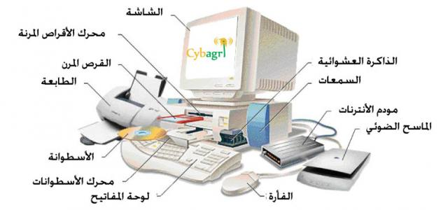

مكوّنات الحاسوب الداخلية والخارجية

المكوّنات الداخليّة
- مزوّد الطاقة Power Supply: هو عبارة عن الجهاز الموجود في المنطقة الخلفية للصندوق الخاص بجهاز الكمبيوتر، حيث يعمل على تزويده بالطاقة اللازمة لعمله وأداء مهامه المختلفة.
- اللوحه الأم Motherboard: وسميت هذه اللوحة بهذا الاسم لأنّها القطعة التي تصل أجزاء الكمبيوتر المختلفة بعضها ببعض، كما أنّ مهمتها تكمن في تنسيق التعاون بين الأجهزة المختلفة، وتناقل البيانات وتوصيل المعلومات لمختلف أجزاء الكمبيوتر.
- المعالج: هو عبارة عن العقل المدبر الذي يستقبل كافة الأوامر ويعمل على معالجتها ويقوم بإعطاء النتائج على شكل معلوماتٍ مختلفة، وهو عبارة عن قطعة مربعة الشكل وخفيفة الوزن وتتكوّن من ملايين الترانزستورات المجموعة معاً بواسطة شريحة من السيليكون.
- الذاكرة: هناك نوعان من الذاكرة، وهما: الذاكرة المؤقتة أو المعروفة أيضاً باسم الذاكرة العشوائيّة بالإضافة إلى الذاكرة الدائمة، حيث إنّ الذاكرة المؤقتة هي الذاكرة التي يعتمد عليها الجهاز بشكلٍ أساسي في تنفيذ الأوامر المختلفة وهي تساهم وبشكلٍ كبير في زيادة سرعة الكمبيوتر ومعالجة المعلومات المختلفة، أمّا بالنسبة للذاكرة الدائمة فهي تحتفظ بالمعلومات الأساسيّة اللازمة لحفظ النظام والبرامج الأساسيّة ولا يمكن التغيير عليها.

المكوّنات الخارجيّة
- لوحة المفاتيح : هي واحدة من أهم الأدوات التي تستخدم بهدف إدخال المعلومات والأرقام والحروف المختلفة إلى جهاز الحاسب الآلي بهدف معالجتها والحصول على النتائج.
- الفأرة: هي عبارة عن أداة تستخدم للتأشير أو لتحديد معلومات معيّنة تظهر على شاشة الحاسب الآلي، كما أنّها تحتاج إلى شخص أو عامل مساعد ليقوم بإدارتها بالشكل الصحيح.
- المايكروفون: هو عبارة عن جهاز متخصص في استقبال الأصوات وإدخالها إلى جهاز الحاسب الآلي بهدف التعديل عليها أو الاحتفاظ بها، كما أنّه يساهم وبشكلٍ كبير في إجراء المحادثات الصوتيّة المختلفة على الحاسوب.
- الماسح الضوئي: هو عبارة عن جهاز يساعد على إدخال الصور والرسومات المختلفة إلى الحاسوب، حيث يعمل على تحويلها من طبيعتها الرسوميّة إلى طبيعة أخرى رقميّة.
- الكاميرا: والتي تعمل على التقاط الصور المختلفة والاحتفاظ بها في الجهاز.

